Графики зимнего клева и их анализ

Таблица 1
Помесячная динамика зимнего клева на Белоярке

Месяц | 2003/04 | 2004/05 | 2005/06 | 2006/07 | 2007/08 | Среднее
Ноябрь | 1,11 | 1,00 | 1,06 | 0,33 | 1,49 | 1,00
Декабрь | 0,95 | 1,49 | 1,23 | 1,11 | 1,41 | 1,24
Январь | 1,23 | 1,14 | 1,15 | 1,28 | 1,05 | 1,17
Февраль | 1,00 | 0,87 | 0,95 | 1,16 | 1,02 | 1,00
Март | 1,24 | 0,95 | 1,37 | 1,04 | 1,13 | 1,15
Апрель | 1,15 | 1,13 | 1,66 | 1,64 | 1,70 | 1,46
Среднее | 1,11 | 1,10 | 1,24 | 1,09 | 1,30 | 1,17

Примечание: 0 – отсутствие клева, 1 клевало, но мало 2 – хорошо или отлично

Выводы:

- Хороший клев по первому льду бывает далеко не всегда. Последний выдающийся ноябрь 2007 года пока скорее исключение. А может быть, так теперь всегда будет?
- Худший месяц в плане клева – явно февраль, хотя первая половина марта тоже как правило не очень, бывает много проколов и ОПов. Проколы в марте воспринимаются рыбаками болезненно, так как считается, что это по календарю весна. А на самом деле на Урале это скорее глухозимье
- В январе всегда клюет лучше, чем в феврале, но нередко хуже, чем в декабре.
- Три последних года в апреле великолепные результаты, с каждым годом улучшаются. То ли с каждым годом все больше рыбы становится, то ли растет мастерство и техническое оснащение рыбаков. Я пока думаю, что скорее второе. Вопрос требует дальнейшего изучения.
- Средние результаты зимних рыбалок так же растут от года к году. Причины уже названы

И еще. Что означает, в переводе на русский язык, среднее значение клева 1.17 ? А вот что: из 100 приехавших рыбаков ХОРОШО половят МАКСИМУМ (подчеркиваю) 17 человек.

А если брать апрель – 1.46 – там хорошо половит ПОЧТИ каждый второй, 46%, т.е. и кто умеет ловить рыбу, и те кто не очень умеет. Отсюда еще вывод:

- Начинающим рыбакам в глухозимье, да еще на новом для себя водоеме делать нечего. Им имеет смысл ловить в ноябре-декабре, а потом - лишь с 20-х чисел марта. Чтобы зря не расстраиваться.

To be continued…..

Таблица 2

Подекадная динамика зимнего клева на Белоярке

Декада | 2004/5 | 2005/6 | 2006/7 | 2007/8
2 11 | 1,20 | 1,00 |  | 1,42
3 11 | 0,75 | 1,13 | 0,33 | 1,67
1 12 | 1,50 | 0,67 | 0,63 | 1,80
2 12 | 1,75 | 1,38 | 1,17 | 1,36
3 12 | 1,00 | 1,00 | 1,50 | 0,64
1 1 | 1,13 | 1,00 | 1,38 | 1,33
2 1 | 1,16 | 1,50 | 1,22 | 0,88
3 1 | 1,13 | 1,00 | 1,25 | 1,00
1 2 | 0,60 | 0,69 | 1,07 | 1,27
2 2 | 0,80 | 0,69 | 1,12 | 0,76
3 2 | 1,20 | 1,80 | 1,43 | 1,09
1 3 | 1,00 | 1,25 | 0,88 | 1,28
2 3 | 0,50 | 1,50 | 1,15 | 1,20
3 3 | 1,20 | 1,33 | 1,32 | 1,11
1 4 | 0,85 | 1,56 | 1,50 | 1,62
2 4 | 1,50 | 1,64 | 1,90 | 1,77
3 4 |  | 1,86

Примечание: 0 – отсутствие клева; 1 –что-то клевало; 2 – хорошо или отлично
Графики по каждому году – отдельно внизу.

© Shartashsky Partizan, 2008

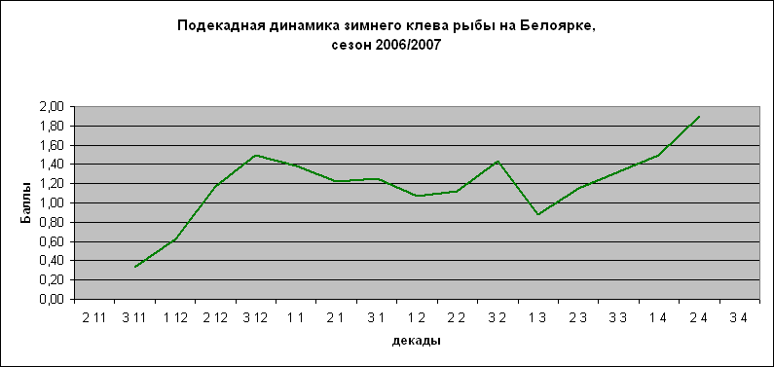
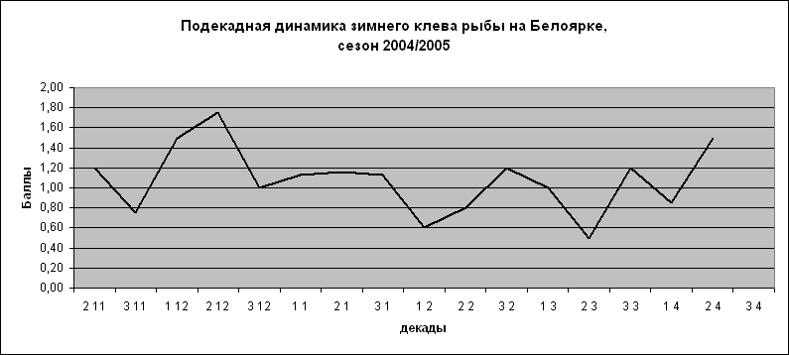

Таблица 3

Структура зимних уловов на Белоярке
(абсолютные значения)

Год | Месяц | РС | лещ | судак | чебак | окунь | ерш | СУММА
2004 | ноябрь | 9 | 2 | 0 | 1 | 219 | 30 | 252
2004 | декабрь | 10 | 2 | 5 | 15 | 298 | 23 | 343
2005 | январь | 22 | 8 | 33 | 20 | 381 | 61 | 503
2005 | февраль | 15 | 7 | 11 | 99 | 98 | 98 | 313
2005 | март | 20 | 5 | 13 | 13 | 184 | 65 | 280
2005 | апрель | 23 | 2 | 1 | 202 | 362 | 1 | 568
 | всего | 99 | 26 | 63 | 350 | 1542 | 278 | 2259
 | в %% |  | 1,2 | 2,8 | 15,5 | 68,3 | 12,3 | 100,0
2005 | ноябрь | 18 | 0 | 11 | 40 | 135 | 22 | 208
2005 | декабрь | 13 | 2 | 21 | 0 | 244 | 17 | 284
2006 | январь | 13 | 0 | 21 | 135 | 63 | 10 | 229
2006 | февраль | 19 | 0 | 8 | 134 | 161 | 114 | 417
2006 | март | 30 | 95 | 1 | 516 | 295 | 24 | 931
2006 | апрель | 50 | 153 | 11 | 288 | 1095 | 20 | 1567
 | всего | 143 | 250 | 73 | 1113 | 1993 | 207 | 3636
 | в %% |  | 6,9 | 2,0 | 30,6 | 54,8 | 5,7 | 100,0
2006 | ноябрь | 6 | 0 | 2 | 0 | 35 | 2 | 39
2006 | декабрь | 27 | 22 | 19 | 20 | 391 | 28 | 480
2007 | январь | 46 | 79 | 20 | 125 | 670 | 95 | 989
2007 | февраль | 43 | 212 (?) | 11 | 10 | 116 | 0 | 349
2007 | март | 49 | 81 | 31 | 163 | 722 | 71 | 1068
2007 | апрель | 22 | 62 | 3 | 321 | 232 | 1 | 619
 | всего | 193 | 456 | 86 | 639 | 2166 | 197 | 3544
 | в %% |  | 12,9 | 2,4 | 18,0 | 61,1 | 5,6 | 100,0
2007 | ноябрь | 17 | 0 | 15 | 138 | 242 | 3 | 398
2007 | декабрь | 34 | 0 | 59 | 12 | 894 | 20 | 985
2008 | январь | 39 | 2 | 40 | 0 | 312 | 72 | 426
2008 | февраль | 43 | 25 | 39 | 15 | 246 | 113 | 438
2008 | март | 85 | 142 | 36 | 735 | 712 | 54 | 1679
2008 | апрель | 55 | 80 | 35 | 1500 | 555 | 0 | 2170
 | всего | 273 | 249 | 224 | 2400 | 2961 | 262 | 6096
 | в %% |  | 4,1 | 3,7 | 39,4 | 48,6 | 4,3 | 100,0

© Shartashsky Partizan, 2008

Примечание: РС – число результативных отчетов на форуме за месяц, содержащих конкретную информацию об уловах

Таблица 4

Структура зимних уловов на Белоярке
(относительные значения - количество рыб на 1 рыбака)

Год | Месяц | лещ | судак | чебак | окунь | ерш | СУММА
2004 | ноябрь | 0,22 | 0,00 | 0,11 | 24,33 | 3,33 | 28
2004 | декабрь | 0,20 | 0,50 | 1,50 | 29,80 | 2,30 | 34
2005 | январь | 0,36 | 1,50 | 0,91 | 17,32 | 2,77 | 23
2005 | февраль | 0,47 | 0,73 | 6,60 | 6,53 | 6,53 | 21
2005 | март | 0,25 | 0,65 | 0,65 | 9,20 | 3,25 | 14
2005 | апрель | 0,09 | 0,04 | 8,78 | 15,74 | 0,04 | 25
 | среднее | 0,26 | 0,57 | 3,09 | 17,15 | 3,04 | 24,12
2005 | ноябрь | 0,00 | 0,61 | 2,22 | 7,50 | 1,22 | 12
2005 | декабрь | 0,15 | 1,62 | 0,00 | 18,77 | 1,31 | 22
2006 | январь | 0,00 | 1,62 | 10,38 | 4,85 | 0,77 | 18
2006 | февраль | 0,00 | 0,42 | 7,05 | 8,47 | 6,00 | 22
2006 | март | 3,17 | 0,03 | 17,20 | 9,83 | 0,80 | 31
2006 | апрель | 3,06 | 0,22 | 5,76 | 21,90 | 0,40 | 31
 | среднее | 1,06 | 0,75 | 7,10 | 11,89 | 1,75 | 22,56
2006 | ноябрь | 0,00 | 0,33 | 0,00 | 5,83 | 0,33 | 7
2006 | декабрь | 0,81 | 0,70 | 0,74 | 14,48 | 1,04 | 18
2007 | январь | 1,72 | 0,43 | 2,72 | 14,57 | 2,07 | 22
2007 | февраль | 4,93 | 0,26 | 0,23 | 2,70 | 0,00 | 8
2007 | март | 1,65 | 0,63 | 3,33 | 14,73 | 1,45 | 22
2007 | апрель | 2,82 | 0,14 | 14,59 | 10,55 | 0,05 | 28
 | среднее | 1,99 | 0,42 | 3,60 | 10,48 | 0,82 | 17,30
2007 | ноябрь | 0,00 | 0,88 | 8,12 | 14,24 | 0,18 | 23
2007 | декабрь | 0,00 | 1,74 | 0,35 | 26,29 | 0,59 | 29
2008 | январь | 0,05 | 1,03 | 0,00 | 8,00 | 1,85 | 11
2008 | февраль | 0,58 | 0,91 | 0,35 | 5,72 | 2,63 | 10
2008 | март | 1,67 | 0,42 | 8,65 | 8,38 | 0,64 | 20
2008 | апрель | 1,60 | 0,70 | 30,00 | 11,10 | 0,00 | 43
 | среднее | 0,65 | 0,95 | 7,91 | 12,29 | 0,98 | 22,77

© Shartashsky Partizan, 2008

Таблица 5

Таблица 6

Таблица 7

Выводы:

1. С каждым годом на Белоярку приезжает все больше рыбаков; по крайней мере, отчетов на форуме появляется все больше. Темпы прироста количества отчетов, точнее, результативных сообщений (РС), составляют примерно 40-45% в год.

2. Абсолютные значения уловов по лещу в 2007 г. стабилизировались. Реально все вместе ловят за зиму 250 штук (включая и фанеру, так что настоящих лещей – не более 100 за зиму). В 2008 г. относительные уловы леща уменьшились по сравнению с двумя предыдущими годами, (поскольку рыбаков стало больше и уровень мастерства растет), но до сих пор еще превышают значения 2004 г.

3. В НОЯБРЕ ЛЕЩ НЕ КЛЮЕТ ПРАКТИЧЕСКИ НИКОГДА! Можно и не париться. И на 180 бур не брать!

4. Лучше всего лещ клюет со второй половины ФЕВРАЛЯ, и в МАРТЕ-АПРЕЛЕ.

5.СУДАК лучше всего клюет в ДЕКАБРЕ и часто в ЯНВАРЕ. К весне – заметно хуже

6. Абсолютные и относительные уловы судака немного, но растут. Следовательно, судака становится с каждым годом чуть больше. И это внушает оптимизм.

6. Количество чебака сильно варьирует по годам. В 2007/08 хорошо клевал по первому, но это скорее исключение. А так – МАРТ и АПРЕЛЬ.

Ш.П.

To be continued…

Таблица 8

Таблица 9

Таблица 10

Таблица 11

